TRƯỜNG ĐẠI HỌC GIA ĐỊNH
KHOA CÔNG NGHỆ THÔNG TIN
*****



TIỂU LUẬN MÔN HỌC
LẬP TRÌNH HƯỚNG ĐỐI TƯỢNG

QUẢN LÝ HÀNG HÓA

GVHD: Ths. Lê Huỳnh Phước
SVTH: NGUYỄN TRỌNG HIẾU
MSSV: 2008110107
LỚP: K14DCATTT

Tháng 12 – Năm 2021
MỤC LỤC
1 Hiện trạng và Yêu cầu 3
1.1 Hiện trạng: 3
1.2 Yêu cầu: 4
2 Phân tích 4
2.1 Các cấu trúc dữ liệu của chương trình 4
2.2 Các giải thuật của chương trình 4
2.3 Menu 6
3 Cài đặt thử nghiệm 7
4 Tổng kết: 13
4.1 Kết quả đạt được 13
4.2 Đánh giá ưu, khuyết điểm: 13
4.2.1 Ưu điểm: 13
4.2.2 Khuyết điểm 13
4.3 Hướng phát triển tương lai: 13

Hiện trạng và Yêu cầu

Hiện trạng:
Siêu thị yêu cầu một chương trình quản lý hàng hóa với mục tiêu xác định các mặt hàng có trong siêu thị. Ngoài ra, chương trình còn có các chức năng năng cao:
1.Thêm hàng hóa:
2.Xóa hàng hóa:
3.Sửa hàng hóa:
* nâng cao: theo mã của 1 hàng hóa bất kỳ
4.Tìm kiếm theo
+ loại
+ giá
* nâng cao: tìm theo khoảng giá từ ... đến ....
+ ngày nhập
* nâng cao: tìm theo khoảng từ ngày đến ngày
5.Sắp xếp theo (tăng dần, giảm dần)
+ giá nhập
+ ngày nhập
* nâng cao:
** theo loại và theo ngày nhập
** theo loại và theo giá
6.Thống kê:
+ tổng số lượng hàng hóa
+ tổng giá trị nhập kho
+ số lượng từng loại hàng

Yêu cầu:
Danh sách các công việc sẽ được hỗ trợ thực hiện trên máy tính (dựa theo tóm tắt yêu cầu đã cho).

Phân tích

Các cấu trúc dữ liệu của chương trình
- Xử dụng các class kế thừa Hàng Hóa. Phân chia Hàng hóa thành các loại khác nhau nhưng vẫn đảm bảo đầy đủ thông tin mỗi loại hàng hóa.
- Xử dụng ArrayLish cho Hàng Hóa. Thuận tiện cho việc thêm xóa sữa – thống kê các mặt hàng trong siêu thị.
- Xử dụng các hàm cơ bản của lập trình như If-else, case, do-with, Thuận tiện cho các code lựa chọn trong dự án.

Các giải thuật của chương trình
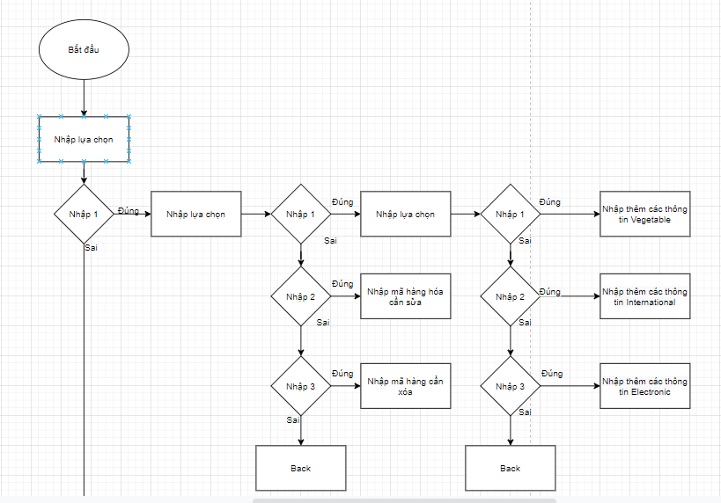
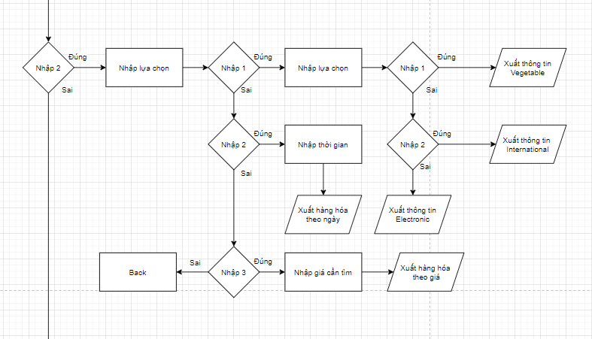
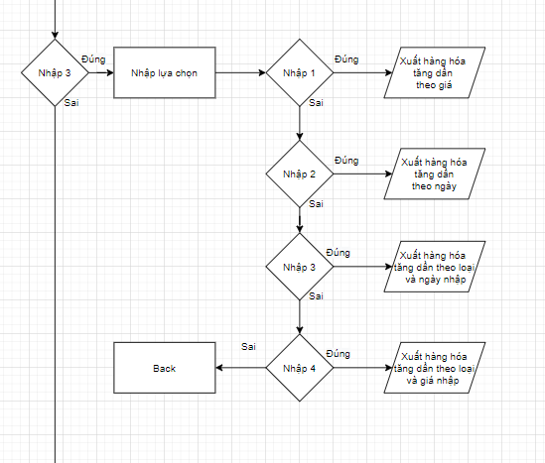
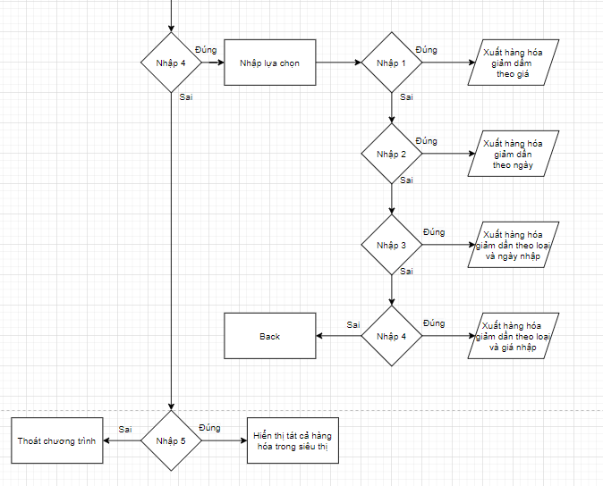

Menu

- Sơ đồ menu chính
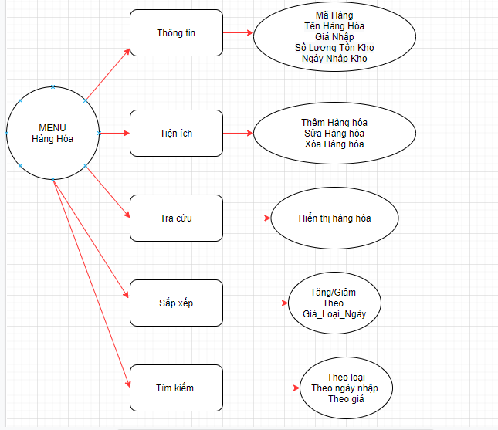

Cài đặt thử nghiệm
- Chức năng 1:
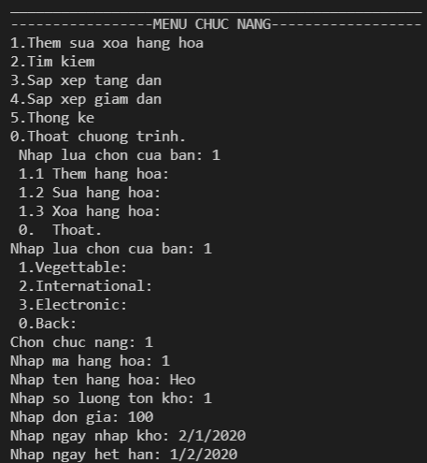
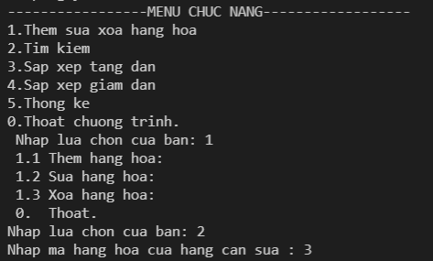
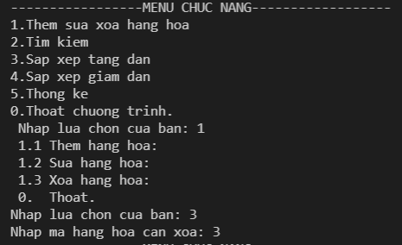
- Chức năng 2
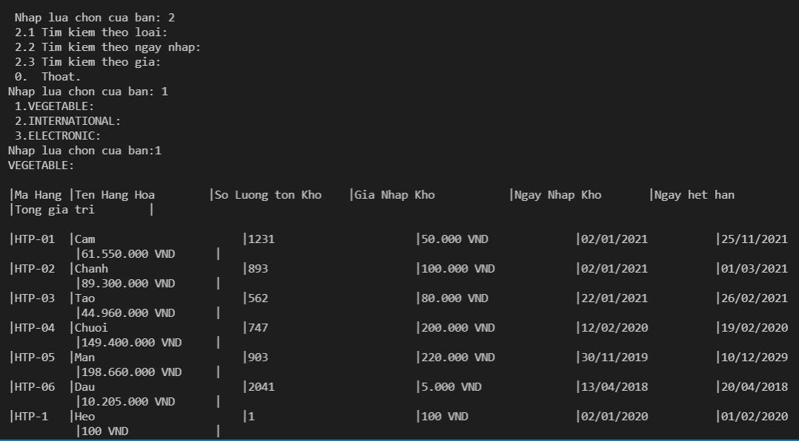
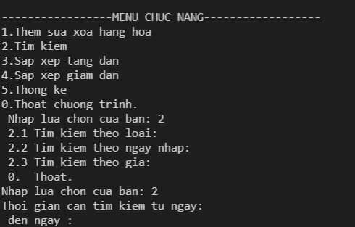
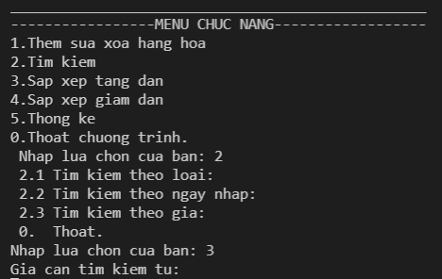
- Chức năng 3
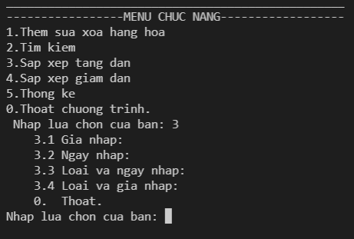
- Chức năng 4
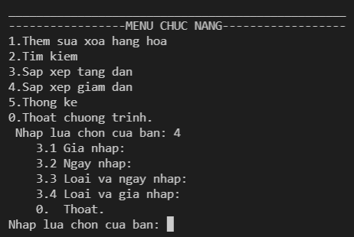
- Chức năng 5
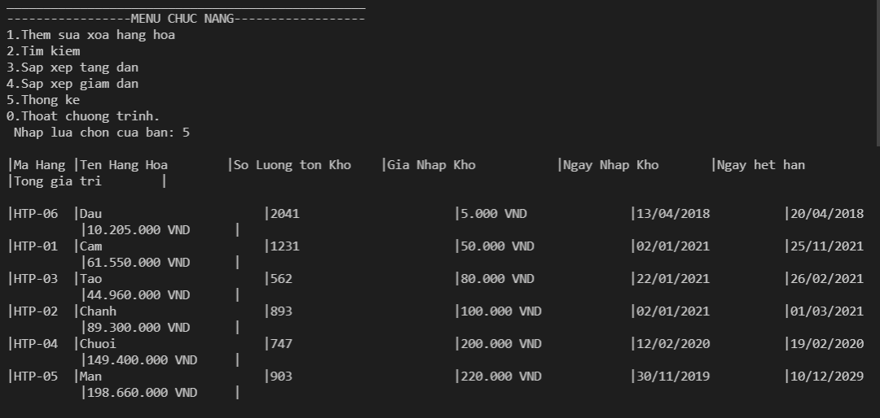
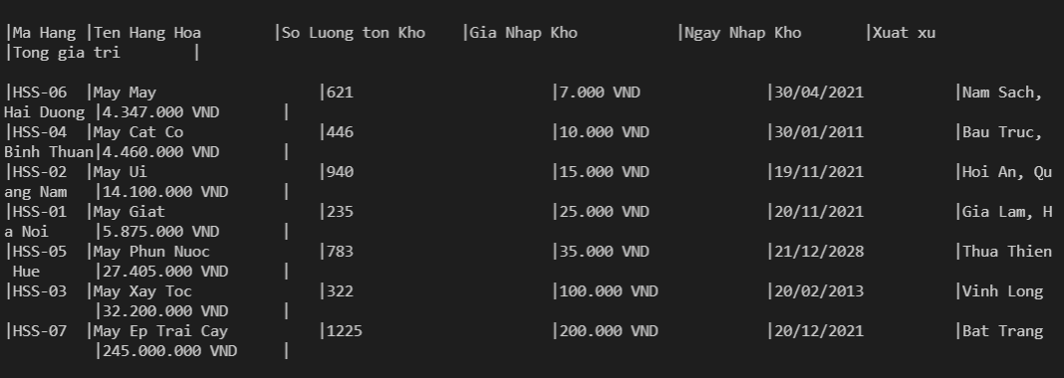
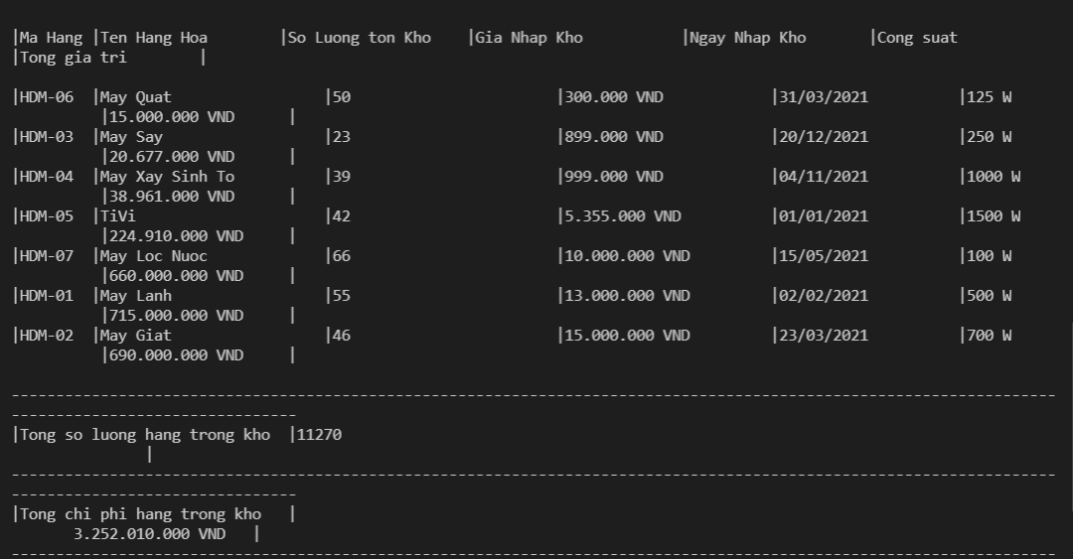

Tổng kết:
Xin cảm ơn Thầy Phước và Nhà trường đã tạo điều kiện cho em hoàn thành bài thi Cuối kì HK1 trong thời gian căng thẳng của dịch bệnh như hiện nay! Chương trình của em thiếu sót hay có sai phạm gì xin thầy cô thứ lỗi và tha thứ.
Một lần nữa em xin cảm ơn thầy cô đã chỉ bảo tận tình và thiệt huyết kiến thức bổ ích cho em.

Kết quả đạt được
Trong quá trình làm bài em đã ghi nhớ rất nhiều điều bổ ích trong môn học Công nghệ thông tin này. Có thể ôn lại kiến thức đã học ở năm nhất cũng như kiến thứ năm hai.

Đánh giá ưu, khuyết điểm:

Ưu điểm:
Chương trình có thể ghi nhớ tất cả các mặt hàng trong siêu thị. Quá trình cập nhật, sửa đổi về giá, ngày nhập khi- xuất kho rất đơn giãn,

Khuyết điểm
Do chưa có đồ họa đính kèm nên chương trình nhìn đơn giãn. Không quá nổi bật
Chưa có hệ thống bảo mật cho siêu thị. Không có thông tin đăng nhập truy xuất thông tin của mõi khách hàng

Hướng phát triển tương lai:
Có thể nâng cấp hệ thống bảo mật cũng như đăng nhập để tạo cho chương trình hệ thống bảo mật an toàn cho người sự dụng.

